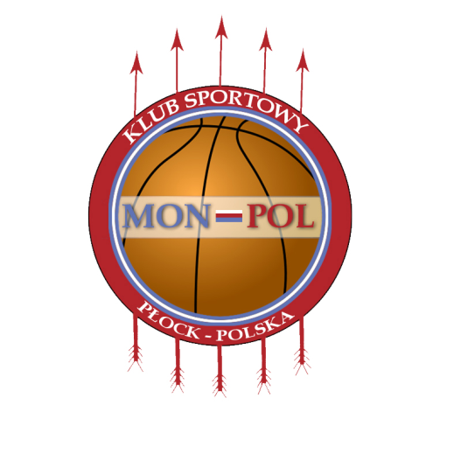

VI Ogólnopolski Festiwal Koszykówki Dziewcząt

Uczestnictwo:
- dziewczęta – rocznik 2005/2006 (młodziczka młodsza);
- dziewczęta – rocznik 2000/2001 (juniorka);

Termin:
- 29 września - 1 października 2017;

Miejsce zawodów:
- Zespół Szkół nr 2 w Płocku, ul. Chopina 62;
- Zespół Szkół nr 1 w Płocku, ul. F. Piaska 5;

Nagrody:
- dla każdego uczestnika turnieju koszulka okolicznościowa;
- puchary dla każdego zespołu biorącego udział w zawodach;
- medale dla pierwszych trzech zespołów w każdej kategorii wiekowej;
- statuetki dla najlepszej zawodniczki każdego zespołu;
- statuetki dla zawodniczek wybranych do pierwszych
piątek w każdej kategorii wiekowej;
- statuetki dla MVP zawodów w każdej kategorii wiekowej;
- dyplomy dla każdej drużyny;
Opłaty:
- wpisowe: 200 zł
- osobo/turniej: 150 zł

Wyżywienie:
- całodzienne w stołówce szkolnej (od śniadania 29.09.2017 do obiadu 1.10.2017);

Miejsce zakwaterowania:
- Zespół Szkół nr 2, 09-400 Płock , ul. Chopina 62 (własne śpiwory, zapewniamy materace);

Regulamin Turnieju:
- obowiązują przepisy PZKosz

Zgłoszenia:
Telefonicznie:
Ireneusz Jasiński - 607-806-706
Tomasz Marzec – 784-060-234
Email: basketplock@gmail.com

TERMIN ZGŁASZANIA ZESPOŁÓW DO 31 SIERPNIA 2017
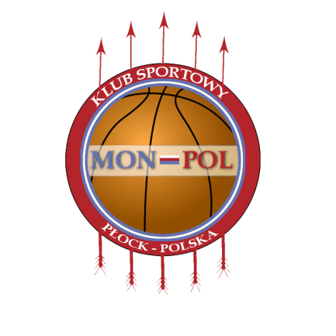

Organizatorzy: MON-POL Płock

Partnerzy:
Urząd Miasta Płocka, Urząd Województwa Mazowieckiego, Zespół Szkół nr 2,

